DOKUMENTASI APLIKASI KNOWLEDGE MANAGEMENT
(draft)

PT. PLN WILAYAH KALIMANTAN TIMUR

2011

Pendahuluan

Aplikasi KNOWLEDGE MANAGEMENT (Knowledge Management Report On-Line) merupakan sebuah aplikasi berbasis web, digunakan sebagai sarana pendukung untuk melakukan pengelolaan terhadap aktivitas knowledge management (KM) yang penggunanya adalah seluruh Warga PLN Wilkaltim.

Spesifikasi aplikasi KNOWLEDGE MANAGEMENT adalah sebagai berikut:
- Bahasa Pemrograman PHP versi 5.2.5
- JavaScript & jQuery versi 3.1
- Cascade Style Sheet
- Apache Web Server versi 2.2.8 (Mesin Linux Red Hat Enterprise)
- Database MySQL versi 5.0.51a
- phpmailer class (untuk kirim notifikasi via e-mail)
- adodb.inc.php (untuk koneksi ke MS SQL Server)

Workflow KNOWLEDGE MANAGEMENT
- Kontributor (1 warga PLN WILKALTIM atau lebih) mengajukan sharing knowledge. Aplikasi mengirim e-mail notifikasi ke Committee.
- Committe akan meninjau terhadap setiap permintaan sharing yang masuk. Jika disetujui maka sesi sharing akan muncul di jadwal tayang. Jika ditolak maka kontributor dapat menutup usulan sharing tersebut atau mengedit data sharing knowledge untuk diajukan kembali. Aplikasi mengirim e-mail notifikasi hasil tinjauan ke Kontributor. Jika permintaan sesi sharing disetujui Committe maka aplikasi akan mengirim e-mail notifikasi undangan sesi sharing kepada warga PLN WILKALTIM yang diundang.
- Sesi sharing yang sudah tampil di jadwal dapat dilihat oleh setiap warga PLN WILKALTIM. Klik link sesi sharing yang diinginkan untuk melihat detailnya. Jika user diundang, maka dapat berpindah ke menu Invitation untuk mengonfirmasi keikutsertaan sesi sharing tersebut (Accept/Tentative/Decline). Jika user tidak diundang maka akan muncul tombol Request to Attend yang berfungsi untuk meminta ijin hadir. Jika tombol diklik maka aplikasi akan mengirim e-mail notifikasi Request to Attend ke Kontributor. Konfirmasi kehadiran maupun Request to Attend dapat dilakukan hingga waktu sesi sharing dimulai.
- Tindak lanjut dari setiap permintaan Request to Attend adalah izin dari Committe (Approve/Reject) berupa e-mail notifikasi kepada yang meminta ijin hadir. Jika sesi sharing telah selesai dilakukan, maka Kontributor harus menutup task sharing. Aplikasi mengirim e-mail notifikasi kepada Committe jika Kontributor telah menutup task-nya.
- Setiap hari aplikasi mengirim e-mail notifikasi kepada kontributor agar menutup task sharing yang telah dilakukan.
- Committee akan meninjau terhadap task yang telah ditutup oleh Kontributor. Jika disetujui maka data sharing akan muncul di menu Archives. Jika tidak disetujui maka Kontributor dapat mengedit kembali task yang harus ditutup. Aplikasi mengirim e-mail notifikasi hasil tinjauan task yang ditutup ke Kontributor.
- Setiap peserta yang menghadiri sesi sharing diharuskan mengirim feedback ke Kontributor melalui menu Feedback dengan memilih sharing yang ada.
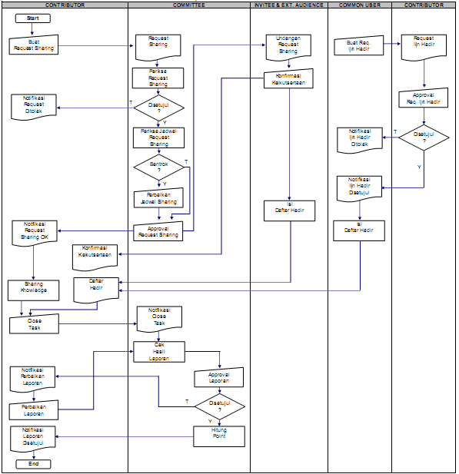

Gbr. 1 Flow Map Aplikasi KNOWLEDGE MANAGEMENT

Arsitektur Program KNOWLEDGE MANAGEMENT

HEADER

Menu Utama
User Profile
FOOTER
Menu Kiri
Judul Konten
Menu Pencarian
Kolom Konten
No. Halaman
Newsticker

Gbr. 1 Layout umum aplikasi KNOWLEDGE MANAGEMENT

Penjelasan gambar:
Menu Utama:
Menu pilihan utama aplikasi.
- Home → index.php
- Sharing → sharing.php
- Report → report.php
- Management → management.php (id_profile<3)
- Admin → admin.php (id_profile = 1)
- Sitemap → sitemap.php
- Help → help.php

User Profile:
Terdiri dari dua bagian, yakni:
- Nama User
- Profile (Common User/Committee/Admin)

Newsticker:
Menampilkan 3 (tiga) jadwal terdekat yang akan tampil. Jika tidak ada jadwal akan ditampilkan 3 (tiga) pengumpul poin individu terbanyak.

Menu Kiri:
Menu level 2 masing-masing halaman (Home, Sharing, Report, Management, Admin, Sitemap & Help.

Judul Konten:
Judul dari masing-masing file include (misal: index_schedule.php adalah jadwal sharing knowledge yang tersedia).

Menu Pencarian:
Menu pencarian data masing-masing file include (missal untuk mencari judul, nama kontributor maupun knowledge map).

Kolom Konten:
Dapat berupa daftar atau form isian.

